ЗАКЛЮЧЕНИЕ
о результатах общественных обсуждений

29 ноября 2022 г.
^{дата оформления заключения}

I. Общие сведения об общественных обсуждениях

1. Наименование проекта, рассмотренного на общественных обсуждениях | Проект генерального плана сельского поселения «Лисестровское» Приморского муниципального района Архангельской области
2. Организатор общественных обсуждений | Комиссия по подготовке проектов правил землепользования и застройки муниципальных образований Архангельской области.
3. Информация о территории, в пределах которой проводились общественные обсуждения, и сроке проведения общественных обсуждений | Территория сельского поселения «Лисестровское» Приморского муниципального района Архангельской области (все населённые пункты сельского поселения).  Срок проведения общественных обсуждений по проекту генерального плана сельского поселения «Лисестровское» Приморского муниципального района Архангельской области – 1 месяц (с 3 ноября 2022 г. по 3 декабря 2022 г.).
4. Сведения о количестве участников общественных обсуждений, принявших участие в общественных обсуждениях | 3 участника
5. Реквизиты протокола общественных обсуждений | Протокол общественных обсуждений  по проекту генерального плана сельского поселения «Лисестровское» Приморского муниципального района Архангельской области от 25 ноября 2022 г.

II. Предложения и замечания, касающиеся проекта, внесенные
участниками общественных обсуждений

1. Содержание предложений и замечаний, касающихся проекта, внесенных участниками общественных обсуждений, постоянно проживающих на территории, в пределах которой проведены общественные обсуждения:

1.1.1 В собственности заявителя находятся земельные участки с кадастровыми номерами 29:16:210601:777, 29:16:210601:781 и 29:16:210601:779. В действующем генеральном плане данные земельные участки включены в зону застройки индивидуальными жилыми домами. Заявитель просит включить рассматриваемые земельные участки в зону застройки индивидуальными жилыми домами в проекте генерального плана с целью проведения кадастровых работ по разделу земельных участков под застройку индивидуальными жилыми домами.

2. Содержание предложений и замечаний, касающихся проекта, внесенных иными участниками общественных обсуждений:

Том II. Материалы по обоснованию Генерального плана:
2.1.1 Таблице 2.2 просим исключить пункты:
- Строительство межпоселкового газопровода от д. Фельшинка до д. Васьково – завершено в 2022 году;
- Строительство межпоселкового газопровода от г. Новодвинска до станции Исакогорка – завершено в 2022 году.
2.1.2 Отредактировать таблицу 3.5.4 раздела 5.2.2 «Физическая культура и массовый спорт» согласно замечаниям, приложенным к обращению. Приложение 1 – таблица 1.
2.1.3 Просим уточнить адреса объектов в таблице 3.5.9 раздела 5.2.4 «Здравоохранение» согласно приложенной информации к обращению. Приложение 1 – таблица 2.
2.1.4 Отредактировать таблицу 3.5.13 раздела 5.2.7 «Прочие объекты обслуживания» согласно замечаниям, приложенным к обращению. Приложение 1 – таблица 3.
2.1.5 Отредактировать таблицу 3.5.14 раздела 5.2.8 «Обеспечение ритуального обслуживания» согласно замечаниям, приложенным к обращению. Приложение 1 – таблица 4.
2.1.6 В разделе 7.1 «Автомобильный транспорт» - Информация об основных проблемах и ограничениях
Просим уточнить общую протяженность автомобильных дорог местного значения – 75,672 км.
2.1.7 В разделе 7.1.2 «Объекты обслуживания и хранения автомобильного транспорта», в таблице 3.7.5 «Перечень существующих объектов обслуживания и хранения автомобильного транспорта»: просим уточнить по адресу д. Часовенское, 19/1 расположена Автомобильная газозаправочная станция «Петройл».
2.1.8 В разделе 7.2 «Железнодорожный транспорт»
Абзац 3: На территории МО «Лисестровское» железнодорожные станции отсутствуют, кроме разъездов.
Просим уточнить, на территории МО «Лисестровское» расположены железнодорожные станции Илес, Брусеница, Тундра. Также в границах расположены остановочные пункты 1096 км, 1106 км Северной Ж/Д, и 5 км, ст. «Васьково» Северодвинского направления Ж/Д.
2.1.9 В разделе 8.1 «Водоснабжение» в таблице 3.8.2 «Перечень мероприятий местного значения по развитию системы водоснабжения» просим исключить последние 2 пункта, населенные пункты д. Нижнее Ладино, п. Катунино не относятся к территории МО «Лисестровское».
2.1.10 В разделе 8.8 Связь, анализ существующего состояния:
Абзац 3: Услуги почтовой связи оказываются ФГУП «Почта России» в количестве 1 штука (действующее отделение связи в п. Васьково).
2.1.11 В разделе 2.10 «Санитарная очистка территории»
Абзац 14 и Таблица 3.10.2 «Характеристика объекта размещения твердых коммунальных отходов» просим уточнить местоположение объекта полигона.
С территории МО «Лисестровское» ТКО вывозится на полигон г. Архангельска.
2.1.12 ГЛАВА 1. УСТАНОВЛЕНИЕ ИЛИ ИЗМЕНЕНИЕ ГРАНИЦ НАСЕЛЕННЫХ ПУНКТОВ
Рисунок 4.1.9 «Существующие и планируемые границы п. Васьково», с границей населенного пункта поселка Васьково не согласны, просим её обозначить в границах земельного участка с кадастровым номером 29:16:206001:691.
В 2016 году кадастровые работы проводились с целью и исключения из границ населенного пункта лесных насаждений с дальнейшей передачей части земельного образования в собственность Министерства обороны РФ.
2.1.13 ГЛАВА 2. ПЕРЕЧЕНЬ ЗЕМЕЛЬНЫХ УЧАСТКОВ, КОТОРЫЕ ВКЛЮЧАЮТСЯ В ГРАНИЦЫ НАСЕЛЕННЫХ ПУНКТОВ, ВХОДЯЩИХ В СОСТАВ ПОСЕЛЕНИЯ, ГОРОДСКОГО ОКРУГА, ИЛИ ИСКЛЮЧАЮТСЯ ИЗ ИХ ГРАНИЦ, С УКАЗАНИЕМ КАТЕГОРИЙ ЗЕМЕЛЬ, К КОТОРЫМ ПЛАНИРУЕТСЯ ОТНЕСТИ ЭТИ ЗЕМЕЛЬНЫЕ УЧАСТКИ, И ЦЕЛЕЙ ИХ ПЛАНИРУЕМОГО ИСПОЛЬЗОВАНИЯ
Таблица 4.2.2 «Земельные участки, исключаемые из земель населенных пунктов» возражаем в исключении из земель населенных пунктов земельных участков с кадастровыми номерами 29:16:203701:15, 29:16:203701:561, 29:16:203701:133.
Земельный участке относятся к территории деревни Большая Корзиха улица Солнечная, используются физическим лицами по назначению. Приложение 1 – схема 2.
2.1.14 Карта границ населенных пунктов, входящих в состав поселения в границах деревень
В границах деревни Окулово просим исключить дома 1-5 по улице Доковская г. Архангельска.
В границах деревни Исакогорка просим исключить дом 1 по улице Тяговая г. Архангельска. Приложение 1 – схема 3
2.1.15 Карта границ населенных пунктов, входящих в состав поселения в границах п. Васьково, нп. Аэропорта Васьково.
2.1.15.1 С границей населенного пункта поселка Васьково не согласны, просим её обозначить в границах земельного участка с кадастровым номером 29:16:206001:691.
В 2016 году кадастровые работы проводились с целью и исключения из границ населенного пункта лесных насаждений с дальнейшей передачей части земельного образования в собственность Министерства обороны РФ.
2.1.15.2 С дополнительными границами в районе железнодорожный путей не согласны. Территория удалена от населенного пункта, подъездные пути отсутствуют. Исторически сложившаяся территория относится к Ж/д станции «10 км». Приложение 1 – схема 4.

2.1.16 Карта границ населенных пунктов, входящих в состав поселения в границах п. Васьково, нп. Аэропорта Васьково.

В целях постановки земельного участка на кадастровый учет необходимо определить территориальную зону – зона кладбищ, в соответствии со схемой расположения земельного участка на кадастровом плане территории.
В соответствии с решением Приморского районного суда по административному делу № 2а-947/2021 от 01.07.2021 года администрация МО «Лисестровское» проводит кадастровые работы в отношении территории закрытого кладбища в районе поселка Васьково. Приложение 1 – схема 5.
2.1.17 Карта границ населенных пунктов, входящих в состав поселения в границах населенных пунктов.
Границу поселка Ширшинский на юго-востоке просим исправить (уточнить) по границе земельного участка с кадастровым номерам 29:16:222001:427. Приложение 1 – схема 6
2.1.18 Карта функциональных зон поселения (часть 1)
Поселок Ширшинский планируемые объекты образования и здравоохранения на карте указаны не верно, на территории существующих предприятий. Приложение 1 – схема 7
2.1.19 Карта функциональных зон поселения (часть 2)
Деревня Волохница – выделена зона специализированной общественной застройки. Просим исключить на данной территории расположен индивидуальный жилой дом – зона застройки ИЖС. Приложение 1 – схема 8.
2.1.20 Карта функциональных зон поселения (часть 2)
2.1.20.1 Деревня Часовенское – земельные участки с кадастровыми номерами 29:16:210601:42, 29:16:210601:43 территория предприятия производственной деятельности, просим отнести участки к Производственной зоне. Приложение 1 – схема 9.
2.1.20.2 Земельные участки с кадастровыми номерами 29:16:210601:758, 29:16:210601:765, 29:16:210601:766, 29:16:210601:767, 29:16:210601:768, 29:16:210601:769, 29:16:210601:770, 29:16:210601:771, 29:16:210601:761, 29:16:210601:760, 29:16:210601:762, 29:16:210601:759, 29:16:210601:772 выделены для жилой застройки. Просим отнести к Зоне застройки индивидуальными жилыми домами. Приложение 1 – схема 9.
2.1.20.3 Земельные участки с кадастровыми номерами 29:16:210601:763, 29:16:210601:764 выделены для организации проезда – зона транспортной инфраструктуры. Приложение 1 – схема 9.

2.2 Просим внести следующие изменения в проект генерального плана:
1) В положение о территориальном планировании, в часть 2 «Параметры функциональных зон…»
- площадь функциональной зоны «Зона застройки индивидуальными жилыми домами» увеличить на 21,146 га, с 741,254 га до 762,400 га.
- площадь функциональной зоны «Зона садоводческих или огороднических некоммерческих объединений граждан» уменьшить на 21,1465 га, с 920,398 га до 899,252 га.
2) В карту планируемого размещения объектов местного значения поселения или городского округа изменить значение функциональной зоны для территории СНТ «Надежда» с зоны садоводческих или огороднических некоммерческих объединений на зону застройки индивидуальными жилыми домами.
3) В карту границ населенных пунктов (в том числе границ образуемых населенных пунктов), входящих в состав поселения или городского округа включить в границу населенного пункта д. Верхние Валдушки территорию СНТ «Надежда».
4) В карту функциональных зон поселения или городского округа изменить значение функциональной зоны для территории СНТ «Надежда» с зоны садоводческих или огороднических некоммерческих объединений на зону застройки индивидуальными жилыми домами.
5) В текстовые материалы генерального плана «Том II. Материалы по обоснованию генерального плана», в таблицу 3.8.13 «Характеристики трансформаторных подстанций» заявитель просит внести уточнения по трансформаторной подстанции, согласно сведениям приложенным к обращению (Приложение 1 – схема 10).

III. Аргументированные рекомендации комиссии
при министерстве строительства и архитектуры Архангельской
области по организации и проведению общественных обсуждений

1.1.1 Комиссия считает целесообразным учесть данное предложение.

2.1.1 Комиссия считает целесообразным учесть данное предложение.
2.1.2 Комиссия считает целесообразным учесть данное предложение.
2.1.3 Комиссия считает целесообразным учесть данное предложение.
2.1.4 Комиссия считает целесообразным учесть данное предложение.
2.1.5 Комиссия считает целесообразным учесть данное предложение.
2.1.6 Комиссия считает целесообразным учесть данное предложение.
2.1.7 Комиссия считает целесообразным учесть данное предложение.
2.1.8 Комиссия считает целесообразным учесть данное предложение.
2.1.9 Комиссия считает целесообразным учесть данное предложение.
2.1.10 Комиссия считает целесообразным учесть данное предложение.
2.1.11 Комиссия считает целесообразным учесть данное предложение.
2.1.12 Граница населенного пункта п. Васьково поставлена на учет согласно Единому государственному реестру недвижимости (далее – ЕГРН). Комиссия считает целесообразным учесть данное предложение путем отображения границы населенного пункта п. Васьково с учетом противопожарной полосы 30 метров от границы земельного участка 29:16:206001:691 в сторону планируемой территории рекреационного назначения на северо-востоке населенного пункта п. Васьково и согласно прилагаемой схеме, а оставшуюся территорию на схеме отнести к землям особо охраняемых территорий (ООТ) и к территориальной зоне рекреационного назначения. Приложение 1 – схема 1.
2.1.13 Комиссия считает нецелесообразным учитывать данное предложение, так как оно противоречит сведениям ЕГРН о границах муниципального образования «Лисестровское» Приморского муниципального района.
Также комиссия отмечает, что рассматриваемые земельные участки расположены в границах двух муниципальных образованиях: сельского поселения «Лисестровское» Приморского муниципального района и городского округа «Город Архангельск». Необходимо инициировать процедуру по устранению кадастровой ошибки в отношении данных земельных участков путем внесения изменения в границы муниципальных образований по границам рассматриваемых земельных участков.
2.1.14 Комиссия считает нецелесообразным учитывать данное предложение, так как оно противоречит сведениям ЕГРН.
2.1.15.1 Граница населенного пункта п. Васьково поставлена на учет согласно ЕГРН. Комиссия считает целесообразным учесть данное предложение путем отображения границы населенного пункта п. Васьково с учетом противопожарной полосы 30 метров от границы земельного участка 29:16:206001:691 в сторону планируемой территории рекреационного назначения на северо-востоке населенного пункта п. Васьково и согласно прилагаемой схеме, а оставшуюся территорию на схеме отнести к землям особо охраняемых территорий (ООТ) и к территориальной зоне рекреационного назначения. Приложение 1 – схема 1.
2.1.15.2 Комиссия считает нецелесообразным учитывать данное предложение, так как решение о включении данной территории в границы населенного пункта п. Васьково было принято на комиссии по подготовке проектов правил землепользования и застройки муниципальных образований Архангельской области (протокол от 08.03.2021 № 13).
2.1.16 Согласно ЕГРН территория кладбища расположена на неразграниченных территориях. Согласно действующему генеральному плану, территории вышеуказанного кладбища расположена на землях лесного фонда. Комиссия считает целесообразным учесть данное предложение путем отображения категории земель для территории кладбища, планируемые «Земли промышленности» на карте существующих и планируемых границ различных категорий, на карте функциональных зон – планируемую «Зону кладбищ» с указанием условного обозначения существующего кладбища на картах проекта генерального плана согласно приказу № 10 Минэкономразвития России, на карте градостроительного зонирования проекта правил землепользования и застройки путем отображения по существующему использованию (земли лесного фонда), а также в материалах по обоснованию проекта генерального плана необходимо указать мероприятие по переводу земель из одной категории в другую, дать обоснование для перевода земель из земель лесного фонда в земли промышленности.
    - Комиссия считает нецелесообразным учитывать данное предложение, так как на рассматриваемой территории предусмотрен планируемый к размещению объект местного значения муниципального района (Общеобразовательная организация), предусмотренный проектом генерального плана в границах населенного пункта п. Ширшинский, а также данное предложение недостаточно аргументировано и обосновано.
2.1.18 Комиссия считает нецелесообразным учитывать данное предложение, так как на рассматриваемой территории предусмотрены планируемые к размещению объекты местного значения муниципального района (обособленное структурное подразделение медицинской организации, оказывающей первичную медико-санитарную помощь), предусмотренные проектом генерального плана в границах населенного пункта п. Ширшинский, а также данное предложение недостаточно аргументировано и обосновано.
2.1.19 Комиссия считает нецелесообразным учитывать данное предложение, так как на данной территории проектом генерального плана предусмотрен планируемый объект спорта, включающий раздельно нормируемые спортивные сооружения (в т.ч. физкультурно-оздоровительный комплекс). Кроме того, рассматриваемая территория неразграниченная согласно ЕГРН, жилой дом с кадастровым номером 29:16:203601:298 расположен на земельном участке с кадастровым номером 29:16:203601:125 и включен в зону застройки индивидуальными жилыми домами согласно проектам генерального плана и правил землепользования и застройки.
2.1.20.1 Комиссия считает нецелесообразным учитывать данное предложение, так как по информации администрации сельского поселения «Лисестровское» Приморского муниципального района на данной территории размещен объект по производству мебели. От данного объекта подлежит установлению санитарно-защитная зона (далее – СЗЗ). СЗЗ будет накладывать ограничения по использованию земельных участков, расположенных в зоне застройки индивидуальных жилых домов вблизи рассматриваемой территории. Согласно СанПиН 2.2.1/2.1.1.1200-03 размер СЗЗ – от 50 метров.
2.1.20.2 Комиссия считает целесообразным учесть данное предложение. Согласно действующим правилам землепользования и застройки рассматриваемые земельные участки расположены в зоне застройки индивидуальными жилыми домами.
2.1.20.3 Комиссия считает целесообразным учесть данное предложение.

2.2 Комиссия считает нецелесообразным учитывать предложение в части подпунктов 1-4, так как отсутствует положительное заключение межведомственной рабочей группы при министерстве агропромышленного комплекса и торговли Архангельской области.
В части подпункта 5 комиссия считает целесообразным учесть данное предложение.

ВЫВОДЫ
Общественные обсуждения по проекту генерального плана сельского поселения «Лисестровское» Приморского муниципального района Архангельской области проведены в соответствии с законодательством о градостроительной деятельности.
Полученные предложения рассмотрены комиссией по подготовке проектов правил землепользования и застройки муниципальных образований Архангельской области. Рекомендации по учету (отклонению от учета) рассмотренных комиссией предложений сформированы.
Общественные обсуждения по проекту генерального плана сельского поселения «Лисестровское» Приморского муниципального района Архангельской области признать состоявшимися.
(аргументированные рекомендации комиссии о целесообразности или нецелесообразности учета внесенных участниками общественных обсуждений предложений и замечаний и выводы по результатам общественных обсуждений)

Председатель комиссии при министерстве
строительства и архитектуры Архангельской области
по организации и проведению общественных
обсуждений _______________ С.Ю. Строганова
(подпись, инициалы и фамилия)

Секретарь комиссии при министерстве
строительства и архитектуры Архангельской области
по организации и проведению общественных
обсуждений _________________ Е.Ю. Габова
(подпись, инициалы и фамилия)

Приложение: таблицы и схемы к предложениям.
Приложение 1

Таблица 1
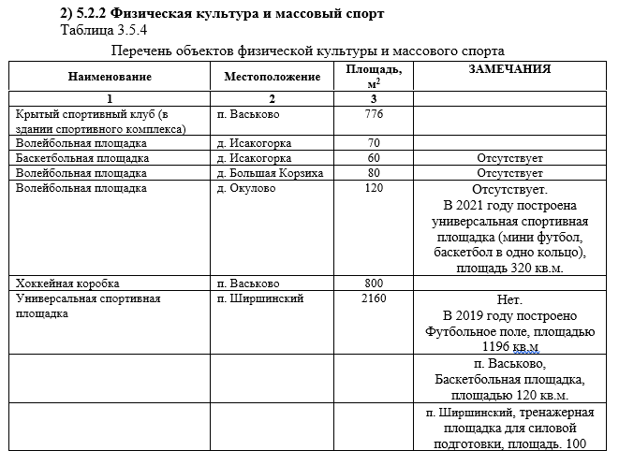

Таблица 2
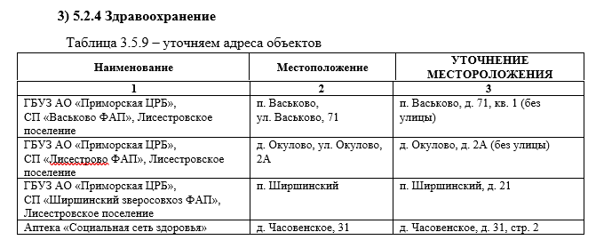
таблица 3
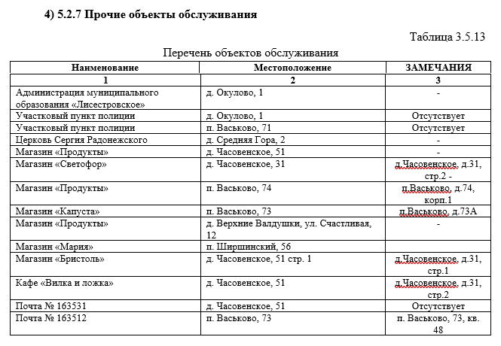
Таблица 4
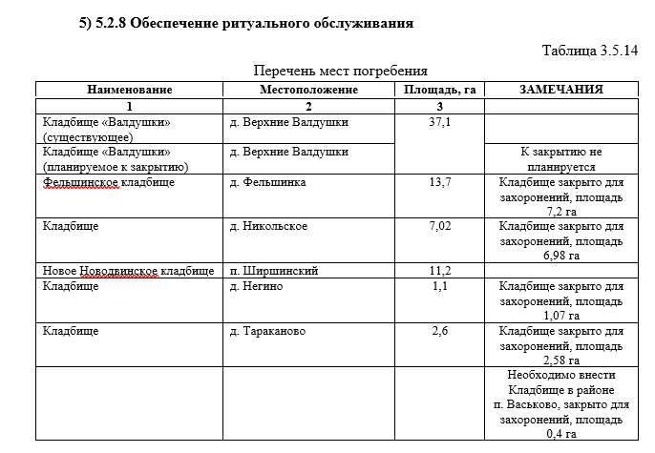
Схема 1
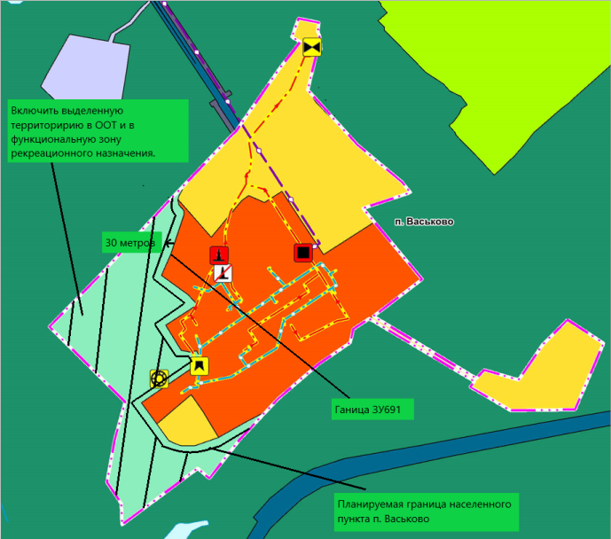
Схема 2
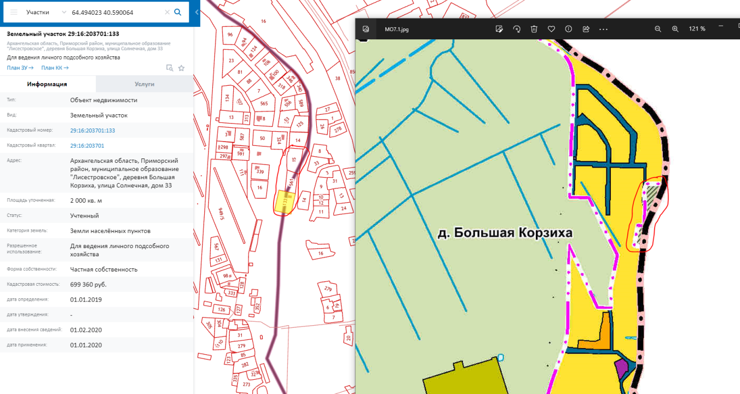
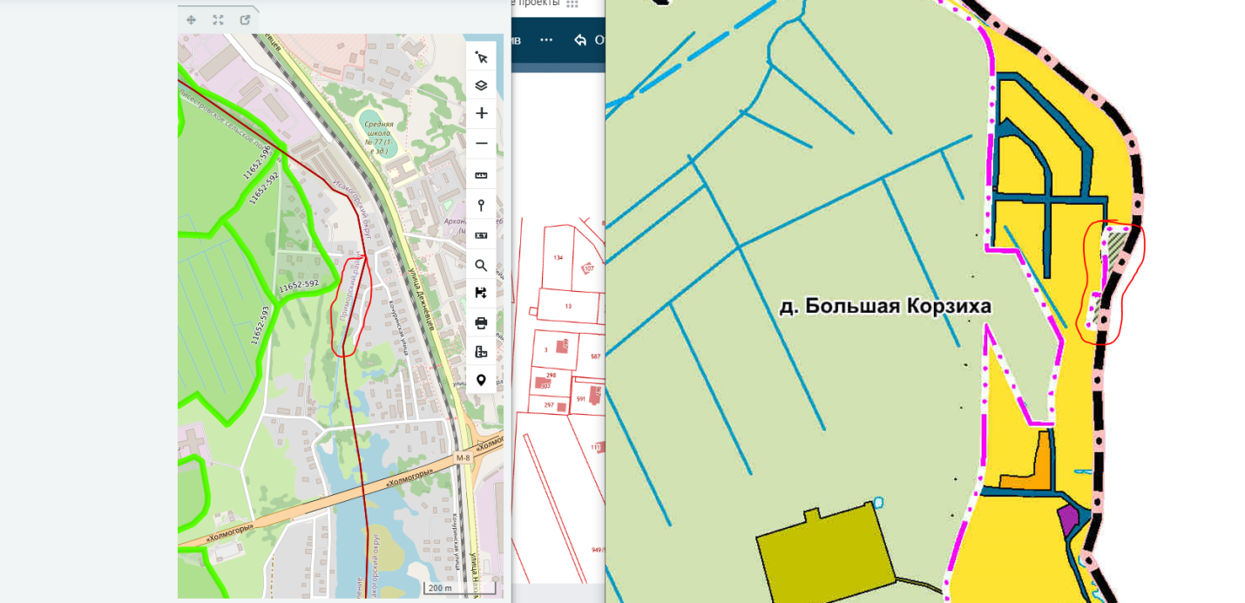
Схема – 3
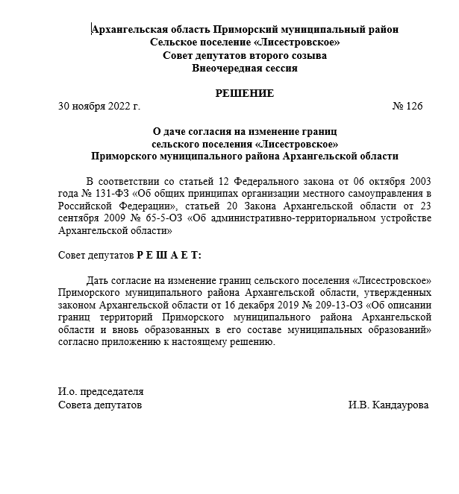
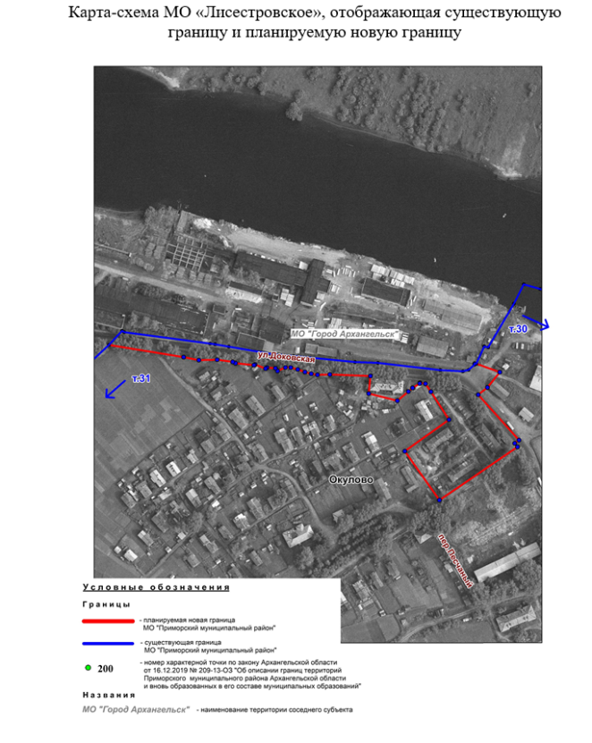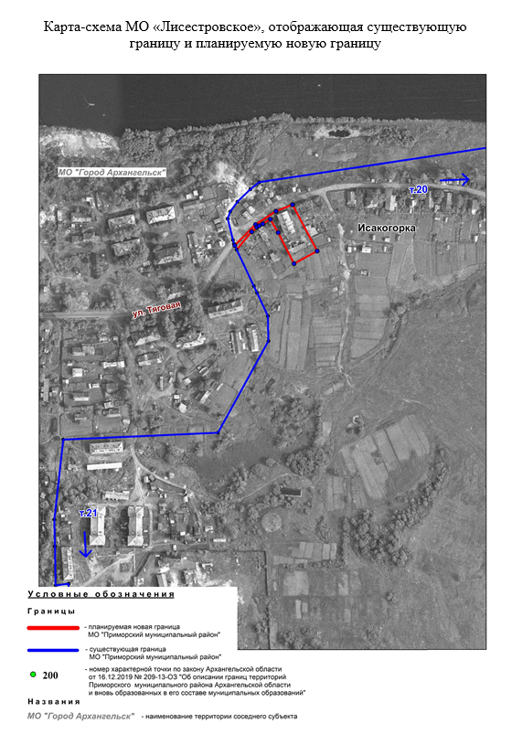
Схема 4
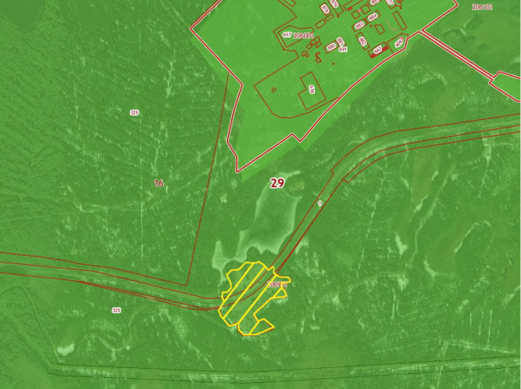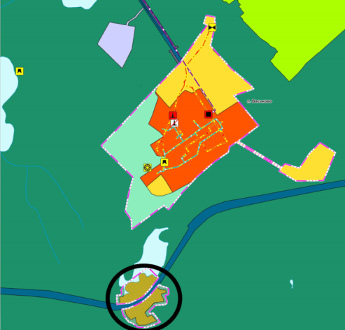
Схема 5
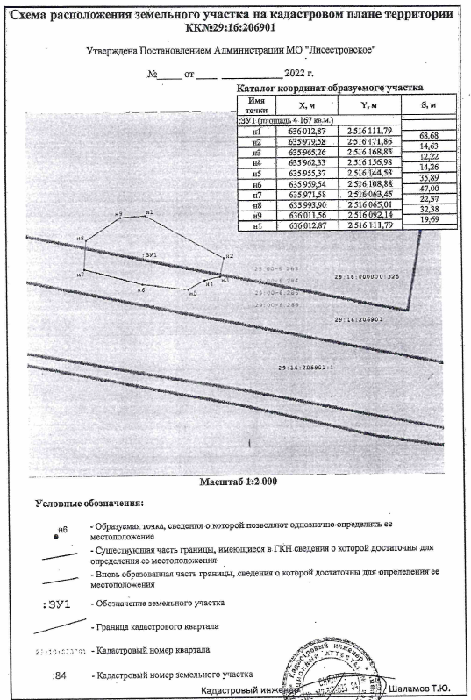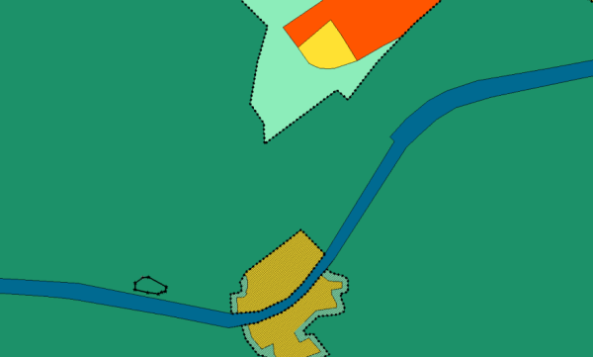
Схема 6
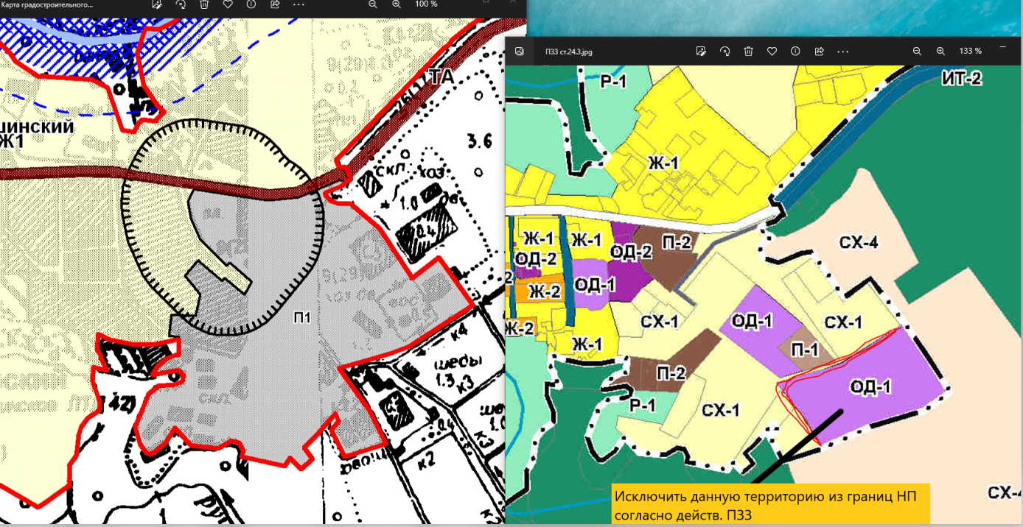
Схема 7
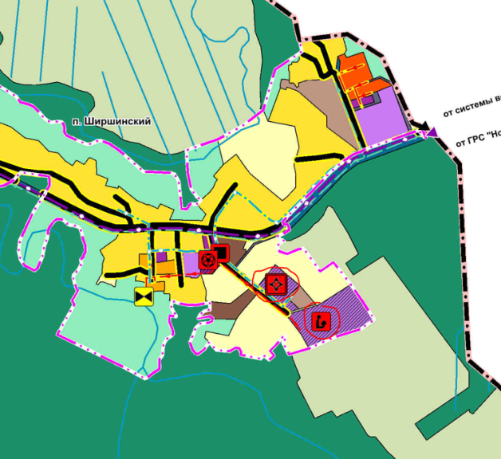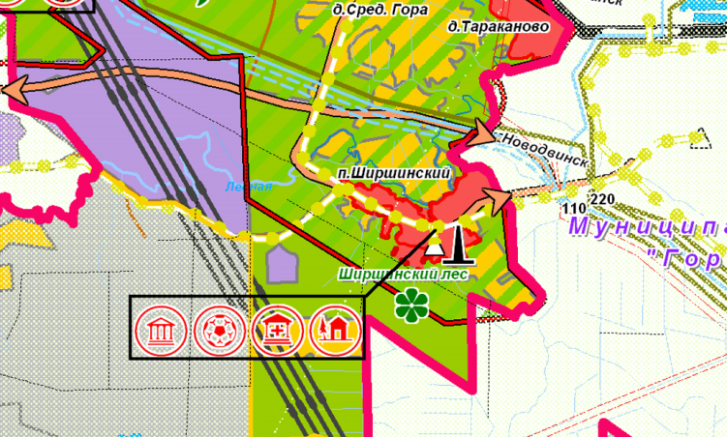
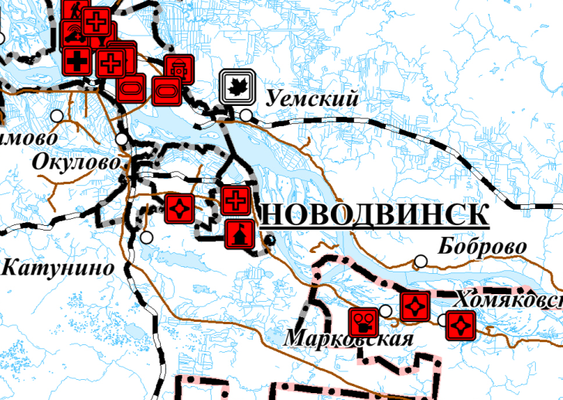
Схема 8
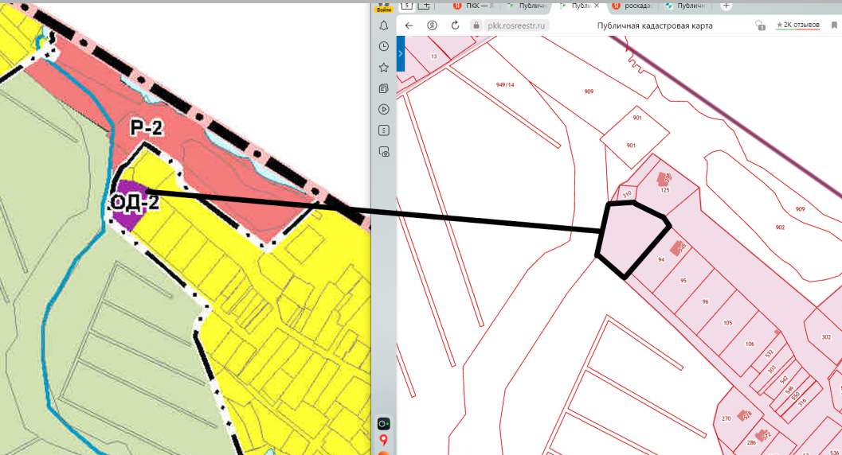
Схема 9
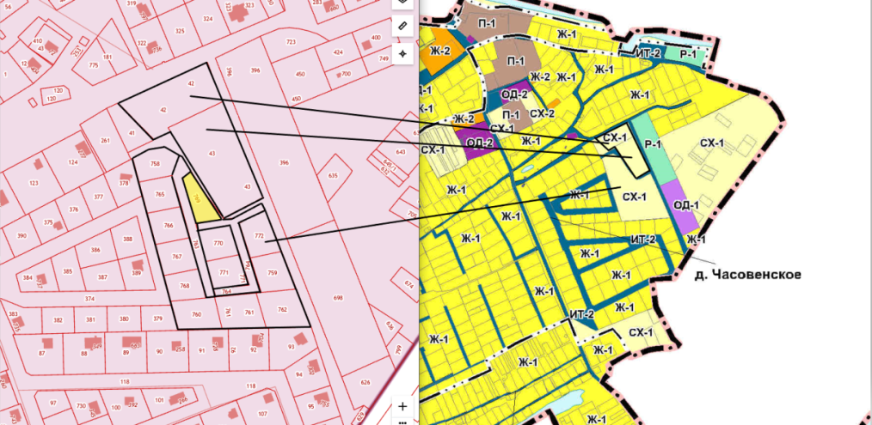
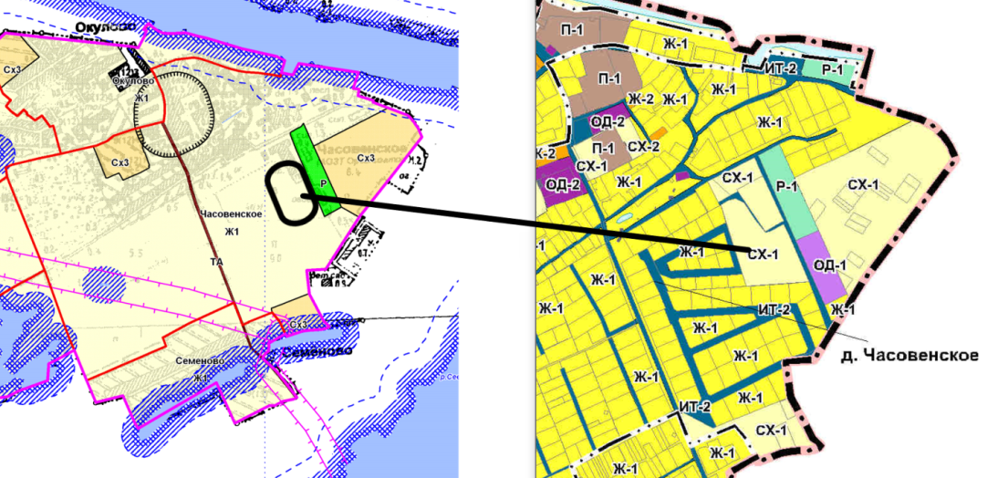

Схема 10 – от СНТ Надежда
